**PEMBUATAN SITUS DI *WEBSERVER***

**DAN DASAR-DASAR *PHP***

**LAPORAN PRAKTIKUM**

UNTUK MEMENUHI MATAKULIAH

Praktikum Pemrograman Web

yang dibina oleh Bapak Muhammad Jauharul Faudi, S.T., M.T.

oleh

Ain Sayidani

110533430570

Offering - C



**UNIVERSITAS NEGERI MALANG**

**FAKULTAS TEKNIK**

**JURUSAN TEKNIK ELEKTRO**

**S1 PENDIDIKAN TEKNIK INFORMATIKA**

**OKTOBER 2013**

**PEMBUATAN SITUS DI *WEBSERVER***

1. **KONFIGURASI APACHE2**
2. Buka aplikasi PuTTY. Ketikkan IP Address *debian* pada bagian *Host Name* 🡪 Open.

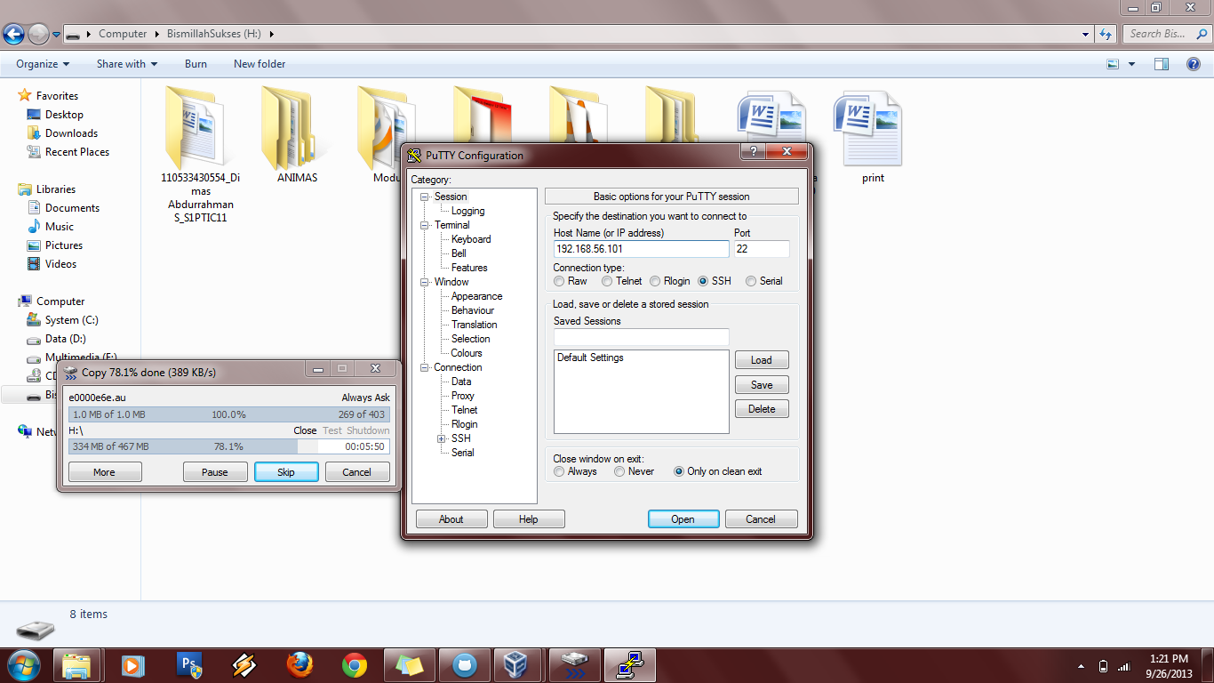

1. Akan keluar tampilan seperti pada gambar berikut. Jika keluar PuTTY *Security Alert* 🡪 pilih *cancel*.

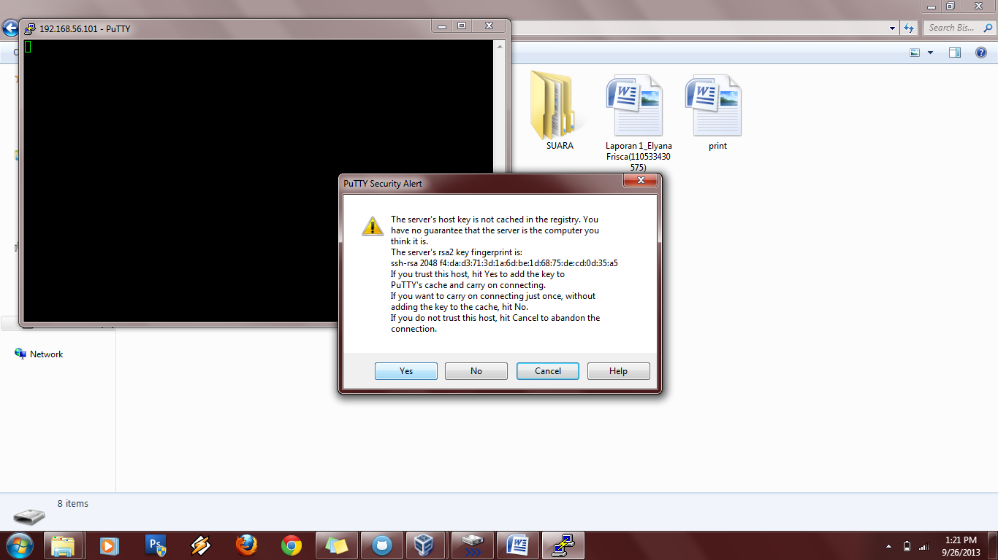

1. Ketik nama pada *login as*, dan *password*-nya.

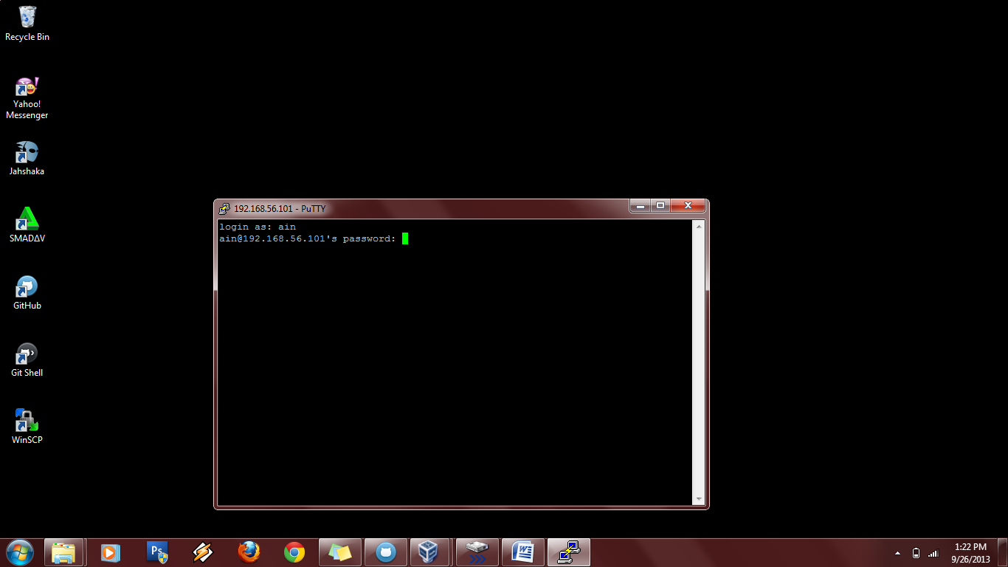

1. Jika berhasil *login* tampilan dari PuTTY akan seperti ini.

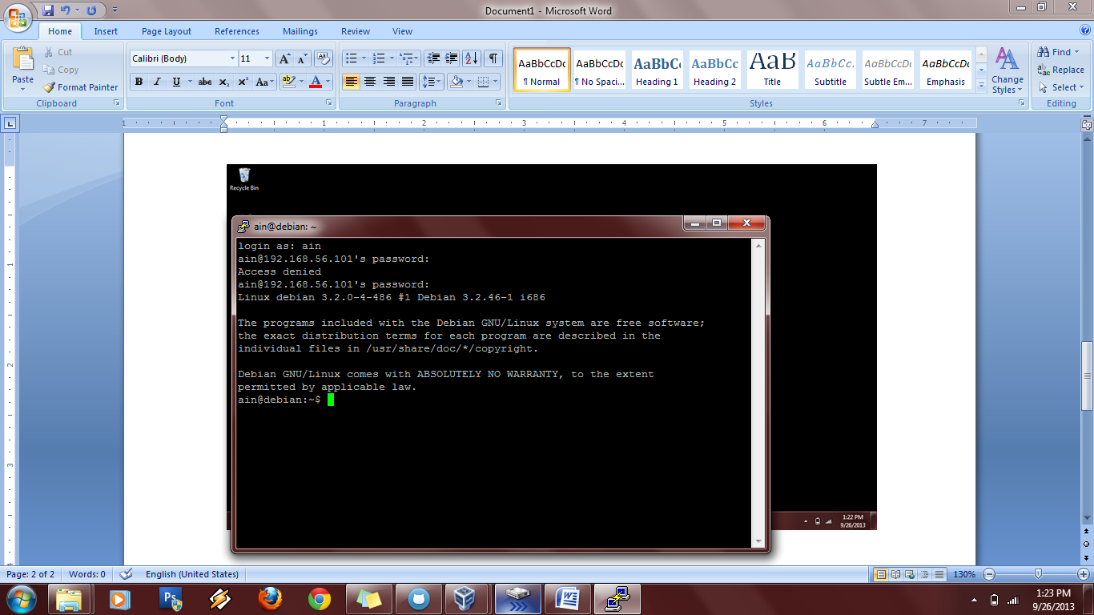

1. Masukkan “*su*” kemudian ketikkan password lagi.

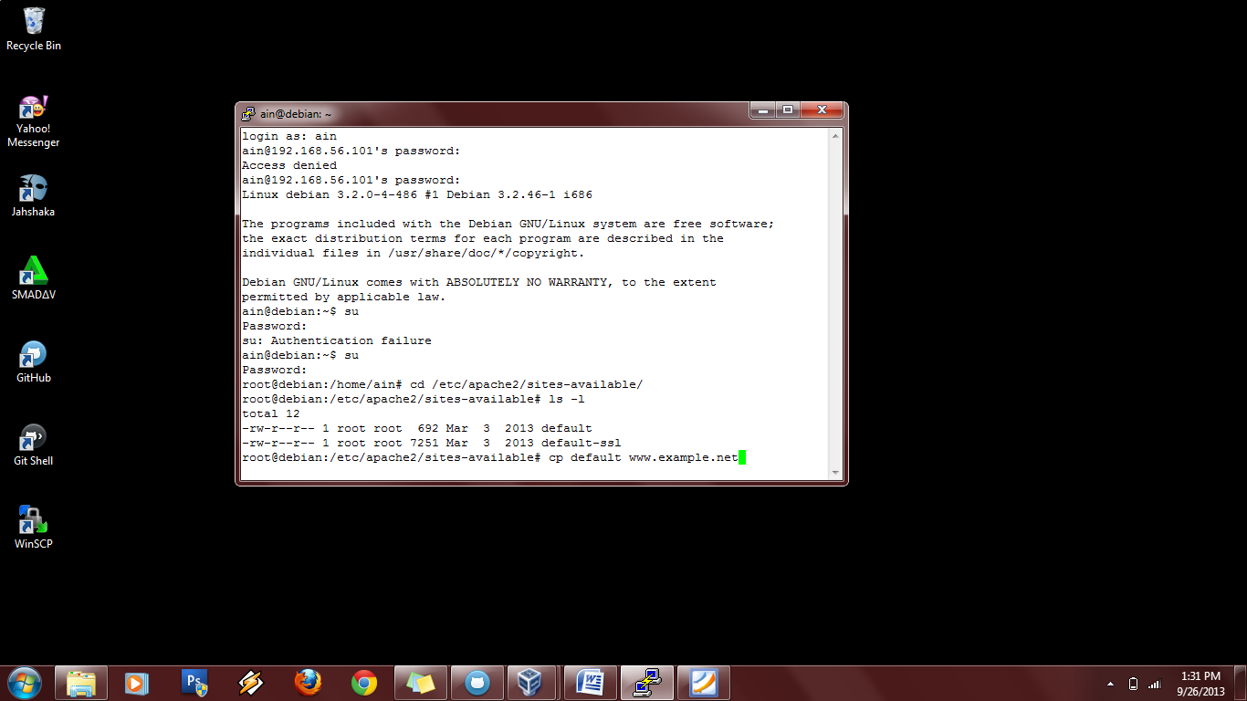

1. Untuk menambahkan situs di webserver apache, terlebih dahulu kita buat file kofigurasi situs tersebut di direktori **/etc/apache2/sties-available**.



1. Cara yang paling mudah adalah menyalin file **default** yang merupakan contoh konfigurasi situs ke file yang kita inginkan missal **www.example.net** dengan menggunakan perintah **cp default www.example.net**.

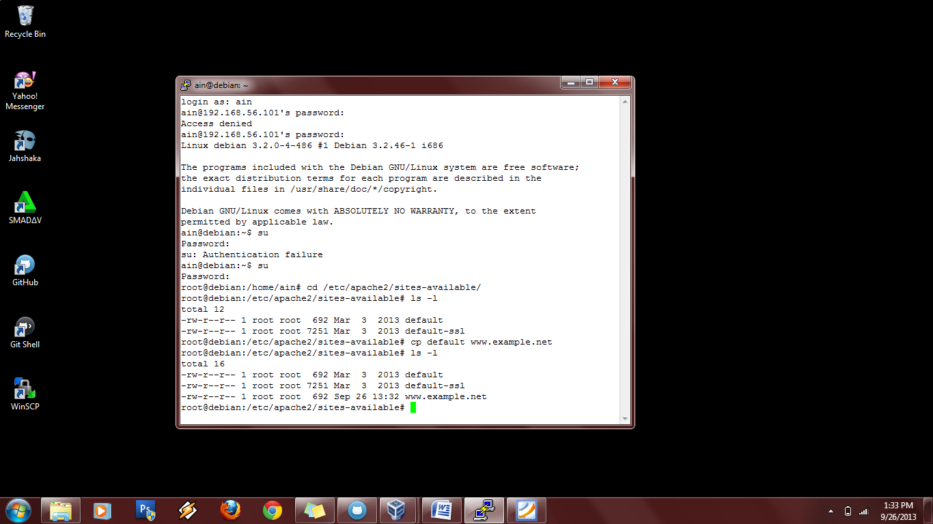

Jika berhasil tampil seperti pada gambar di bawah ini.



1. Lalu edit file tersebut menggunakan editor teks sehingga menampung informasi tersebut :

* ServerName www.example.net
* DocumentRoot /var/www/example
* <Directory /var/www/example/>
* AllowOverride All

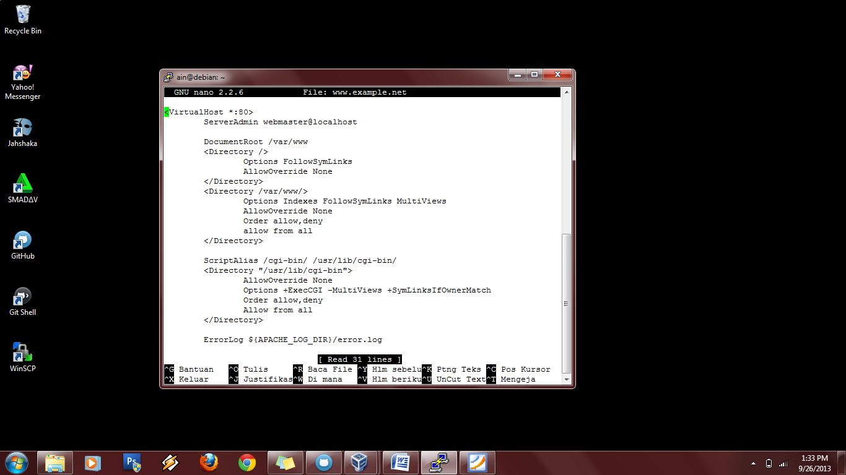

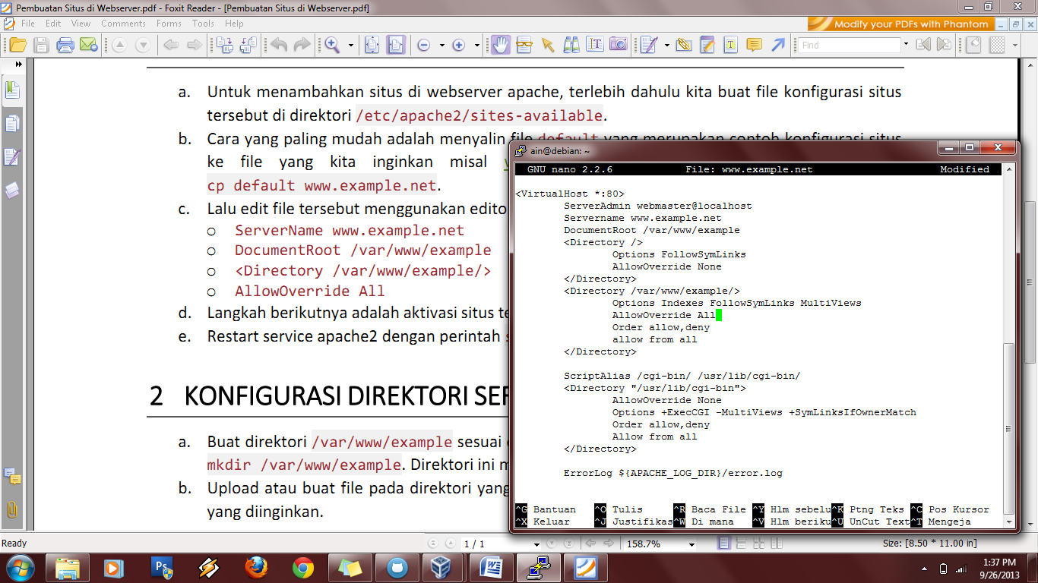

1. Langkah berikutnya adalah aktivasi situs tersebut dengan perintah **a2ensite** **www.example.net.**

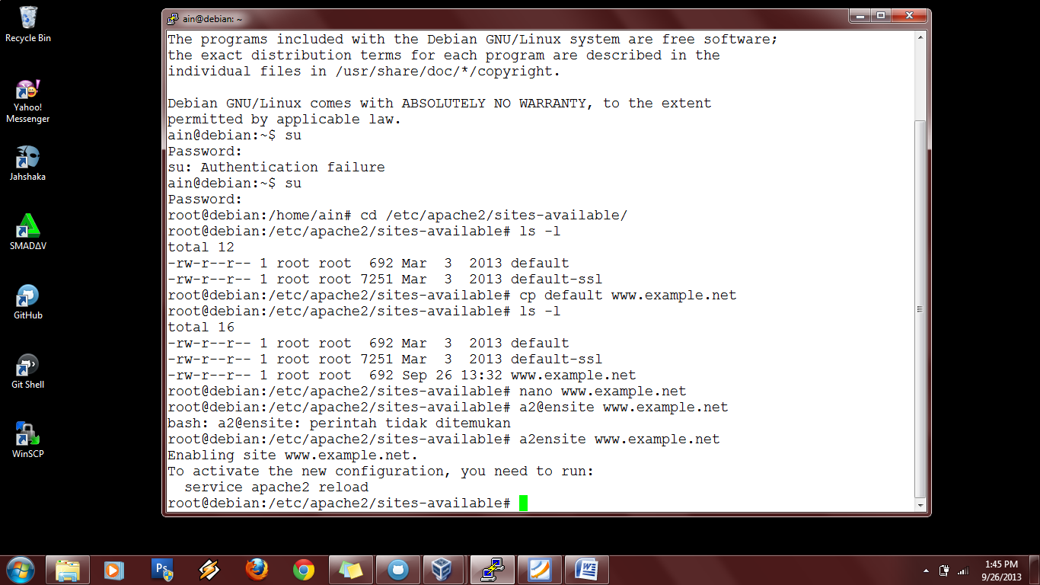

1. Restart service apache2 dengan perintah **service apache2 reload**.

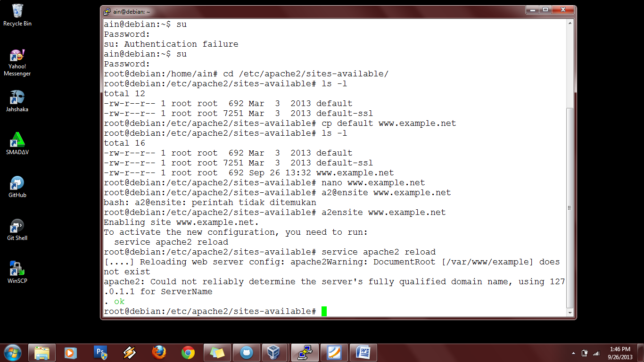

1. **KONFIGURASI DIREKTORI SERVER**
2. Buat direktori **/var/www/example** sesuai dengan yang tercantum di langkah 1c dengan perintah mkdir **/var/www/example**. Direktori ini merupakan basis direktori dari situs **www.example.net**.

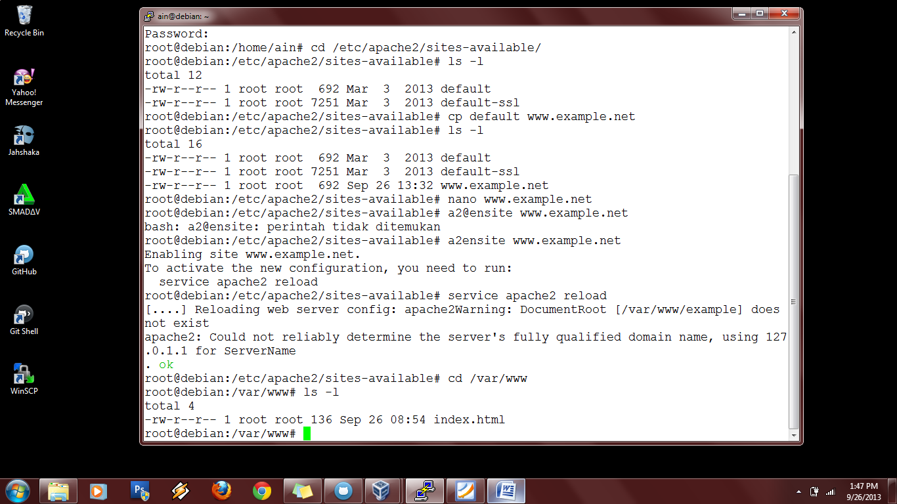

1. *Upload* atau buat *file* pada direktori yang sudah dibuat tersebut sebagai tampilan/isi dari situs yang diinginkan.
2. **KONFIGURASI NAME SERVER**

Agar situs www.example.net bisa diakses dari browser di komputer kita, maka alamat tersebut harus didaftarkan di DNS yang kita gunakan. Akan tetapi jarang kita memiliki hak untuk mengkonfigurasi DNS, sehingga cara termudah adalah dengan menambahkan informasi server tersebut pada file **C:\Windows\System32\Drivers\etc\hosts** di komputer kita.

**192.168.56.2 www.example.net**

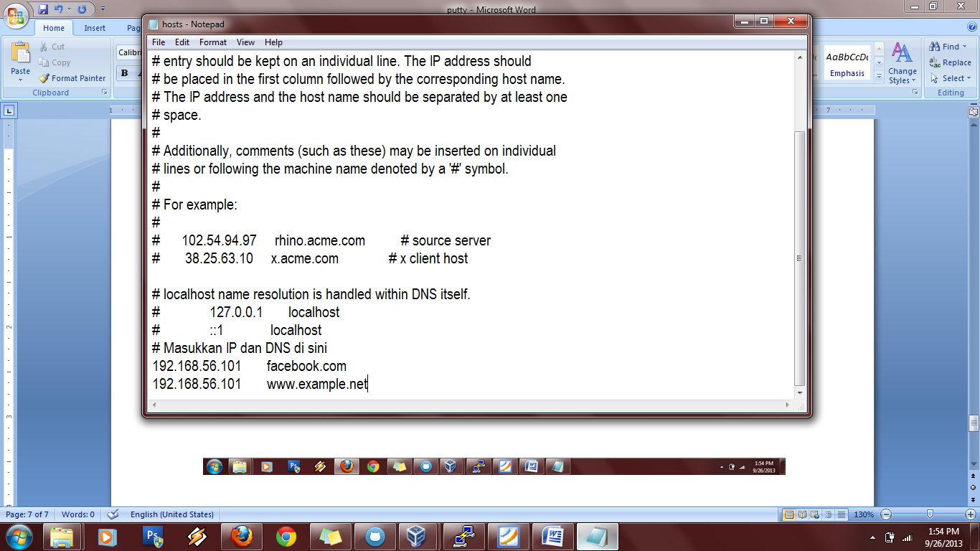

1. Lalu akses **www.example.net** melalui *browser*.

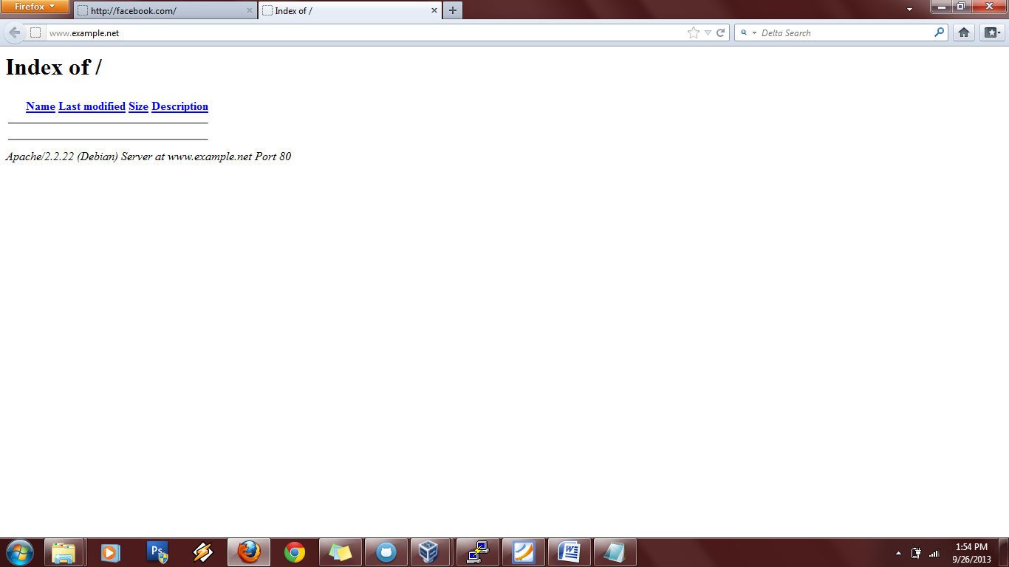

1. Coba buat file **contoh.php** simpan dengan ekstensi .php

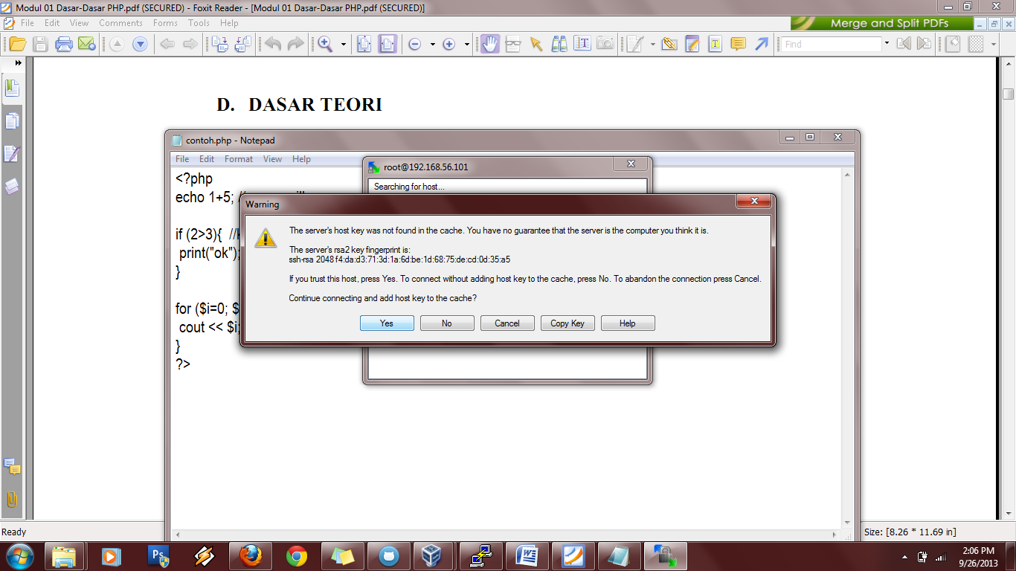

1. Buka aplikasi WinSCP. Pilih forlder www.

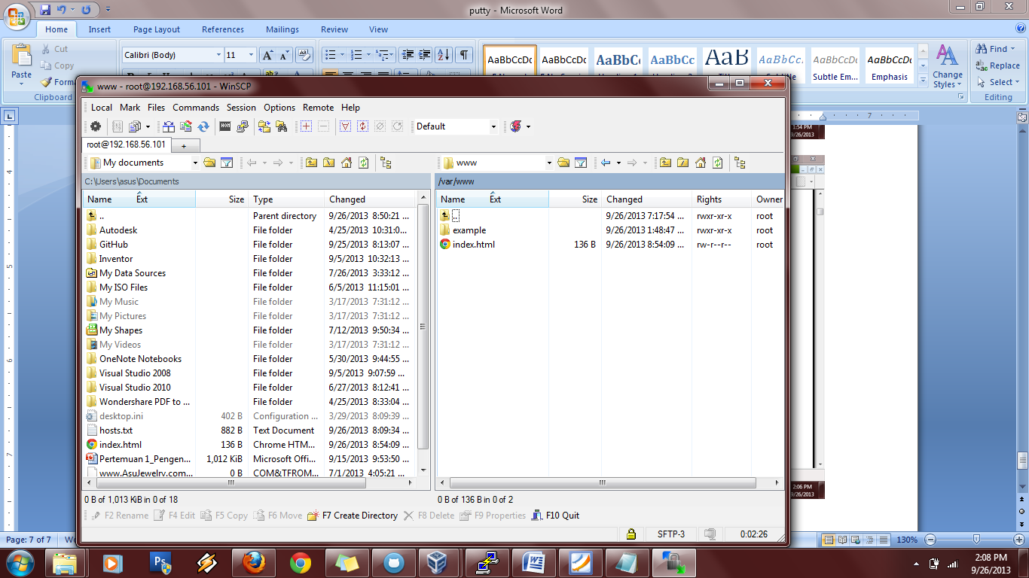

1. *Drag and drop file* yang berekstensi **.php** tadi ke folder *example*.

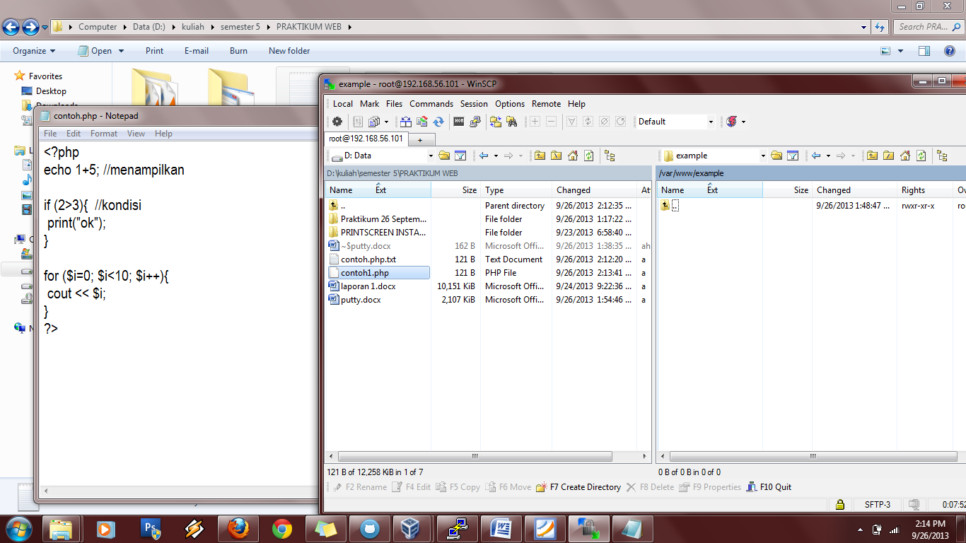

1. Pilih *copy*.

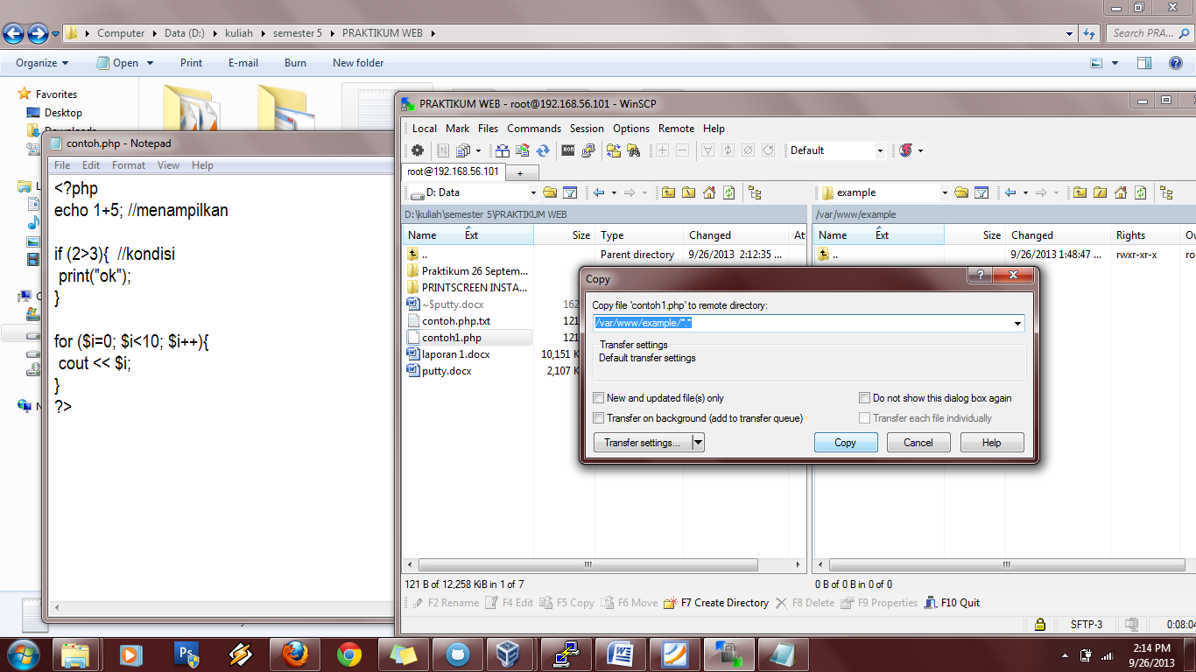

1. Cek di browser **www.example.net** akan keluar file PHP *contoh1.php*

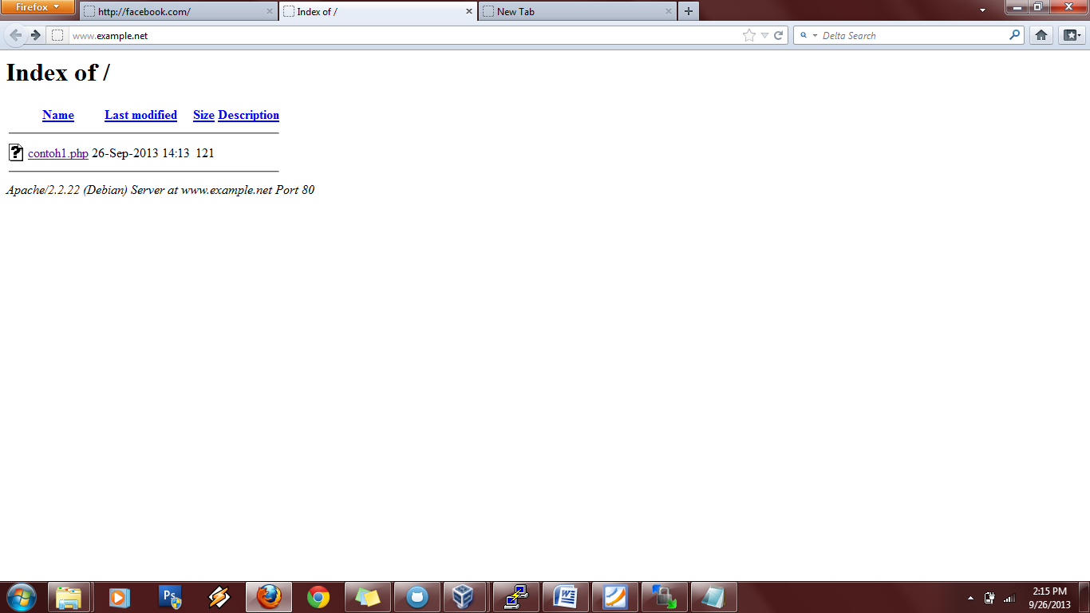

1. Jika berhasil maka keluar hasil dari program yang telah dibuat tadi.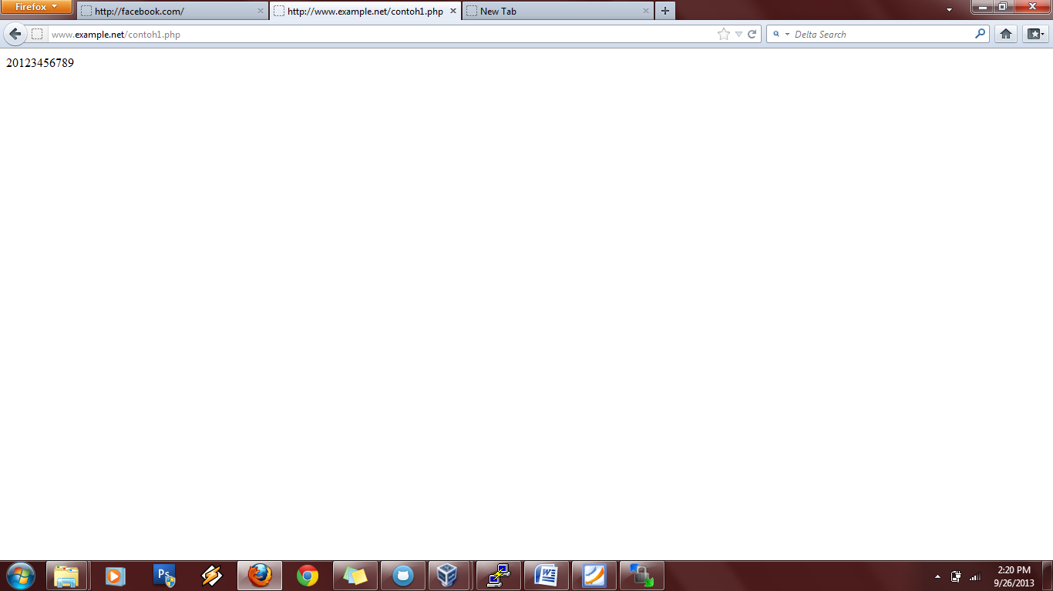

**MODUL I**

**DASAR-DASAR PHP**

1. **LATIHAN**
2. **Program PHP**

Dalam pembuatan aplikasi web, instruksi-instruksi PHP akan dikombinasikan dengan elemen-elemen HTML. Meskipun PHP dapat digunakan untuk membungkus keseluruhan dokumen HTML, namun setidaknya hal ini tidak kita lakukan. Selain dapat menyulitkan pembacaan kode, langkah ini kurang efisien.

Pendekatan yang disarankan dalam kombinasi dalam kombinasi adalah memisahkan kode program PHP dari dokumen HTML. Sebgai contoh, ketikkan kode program berikut dan disimpan dengan nama **php_html.php** (ekstensi yang digunakan adalah .**php**)

1. **Demo 1**

|  |
| --- |
| <!DOCTYPE HTML PUBLIC "-//W3C//DTD HTML 4.0 Transitional//EN">  <html xmlns="http://www.w3.org/1999/xhtml" xml:lang="en" lang="en">  <head>  <title>Demo</title>  </head>  <body>  <?php  echo "Kode PHP di sini";  ?>  <p>Dokumen HTML</p>  <?php  echo "Kode PHP di sini";  ?>  </body>  </html> |

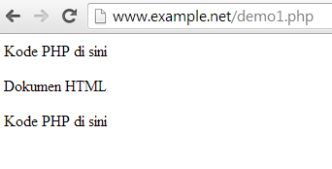

**Penjelasan :**

Dapat menggabungkan sintaks HTML dan PHP menjadi satu dimana sintaks PHP berada di dalam sintaks HTML. Yaitu di dalam tag <body></body>.

1. **Demo 2**

|  |
| --- |
| <!DOCTYPE HTML PUBLIC "-//W3C//DTD HTML 4.0 Transitional//EN">  <html xmlns="http://www.w3.org/1999/xhtml" xml:lang="en" lang="en">  <head>  <title>Demo</title>  </head>  <body>  <p>Kode <?php echo "PHP";?> di HTML </p>  </body>  </html> |

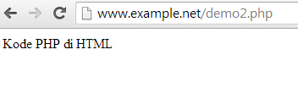

**Penjelasan :**

Sintaks di atas merupakan contoh Demo kedua file PHP di dalam file HTML.

1. **Variabel**
2. **Variabel 1**

|  |
| --- |
| <!DOCTYPE HTML PUBLIC "-//W3C//DTD HTML 4.0 Transitional//EN">  <html xmlns="http"//www.w3.org/1999/xhtml" xml:lang="en" lang="en">  <head>  <title>Demo Variabel</title>  </head>  <body>  <?php  //deklarasi dan inisialisasi  $bil = 3;  echo $bil;  ?>  </body>  </html> |

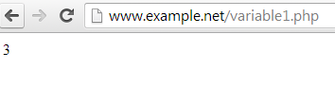

**Penjelasan :**

* Deklarasi variable menggunakan karakter “*$*”.
* Untuk menampilkan nilai dari variable menggunakan “*echo*”.

1. **Variabel 2**

|  |
| --- |
| <!DOCTYPE HTML PUBLIC "-//W3C//DTD HTML 4.0 Transitional//EN">  <html xmlns="http"//www.w3.org/1999/xhtml" xml:lang="en" lang="en">  <head>  <title>Demo Variabel</title>  </head>  <body>  <?php  //deklarasi dan inisialisasi  $bil = 3;  //dumping informasi mengenai variable  var_dump($bil);  print_r($bil);  ?>  </body>  </html> |

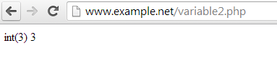

**Penjelasan :**

* Var_dump dan print_r merupakan untuk memudahkan pemerikasaan variable.

1. **Variabel 3**

|  |
| --- |
| <!DOCTYPE HTML PUBLIC "-//W3C//DTD HTML 4.0 Transitional//EN">  <html xmlns="http"//www.w3.org/1999/xhtml" xml:lang="en" lang="en">  <head>  <title>Demo Variabel</title>  </head>  <body>  <?php  //deklarasi dan inisialisasi  $bil = 3;  //output : int(3)  $var="";  var_dump($var);  //output: string(0)""  $var = null;  var_dump($var);  //output: NULL  ?>  </body>  </html> |

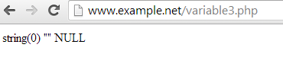

**Penjelasan :**

Sama-sama menggunakan *var_dump* tapi menghasilkan keluaran yang berbeda. Karena pada variable $var diberi nilai NULL.

1. **Tipe data dan Casting**
2. **Casting Tipe**

|  |
| --- |
| <!DOCTYPE HTML PUBLIC "-//W3C//DTD HTML 4.0 Transitional//EN">  <html xmlns="http"//www.w3.org/1999/xhtml" xml:lang="en" lang="en">  <head>  <title>Casting Tipe</title>  </head>  <body>  <?php  $str = "123abc";  //casting nilai variabel $str ke integer  $bil = (int) $str ;// $bil=123  echo gettype($str);  //output: String  echo gettype($bil);  //output: integer  ?>  </body>  </html> |

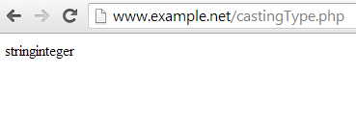

**Penjelasan :**

* Fungsi – fungi yang berawalan is- bermanfaat untuk menguji tipe data suatu variable.

1. **Cek Tipe**

|  |
| --- |
| <!DOCTYPE HTML PUBLIC "-//W3C//DTD HTML 4.0 Transitional//EN">  <html xmlns="http"//www.w3.org/1999/xhtml" xml:lang="en" lang="en">  <head>  <title>Cek Tipe</title>  </head>  <body>  <?php  $bil = 3;  var_dump(is_int($bil));  //output : bool(true)  $var ="";  var_dump(is_string($var));  //output: bool(true)  ?>  </body>  </html> |

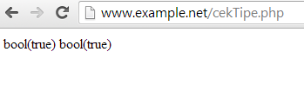

**Penjelasan :**

* Fungsi – fungi yang berawalan is- bermanfaat untuk menguji tipe data suatu variable.

1. **Pernyataan Seleksi**
2. **Pernyataan if**

|  |
| --- |
| <!DOCTYPE HTML PUBLIC "-//W3C//DTD HTML 4.0 Transitional//EN">  <html xmlns="http"//www.w3.org/1999/xhtml" xml:lang="en" lang="en">  <head>  <title>Seleksi</title>  </head>  <body>  <?php  $a = 10;  $b = 5;  if($a > $b){  echo 'a lebih besar dari b';  }  ?>  </body>  </html> |

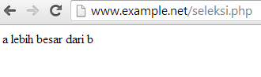

**Penjelasan :**

* Penulisan kondisi if sama seperti bahasa pemrograman yang lain. Namun berbeda pada penulisan variable saja.

1. **Pernyataan if-else**

|  |
| --- |
| <!DOCTYPE HTML PUBLIC "-//W3C//DTD HTML 4.0 Transitional//EN">  <html xmlns="http"//www.w3.org/1999/xhtml" xml:lang="en" lang="en">  <head>  <title>Seleksi If-Else</title>  </head>  <body>  <?php  $a = 10;  $b = 5;  if($a > $b){  echo 'a lebih besar dari b';  }else{  echo 'a Tidak lebih besar dari b';  }  ?>  </body>  </html> |

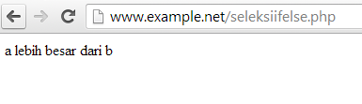

**Penjelasan :**

* Penulisan kondisi if-else sama seperti bahasa pemrograman yang lain. Namun berbeda pada penulisan variable saja.

1. **Pernyataan if-elseif**

|  |
| --- |
| <!DOCTYPE HTML PUBLIC "-//W3C//DTD HTML 4.0 Transitional//EN">  <html xmlns="http"//www.w3.org/1999/xhtml" xml:lang="en" lang="en">  <head>  <title>Seleksi If-Elseif</title>  </head>  <body>  <?php  $a = 10;  $b = 5;  if($a > $b){  echo 'a lebih besar dari b';  } elseif ($a == $b){  echo 'a sama dengan b';  } else{  echo 'a kurang dari b';  }  ?>  </body>  </html> |

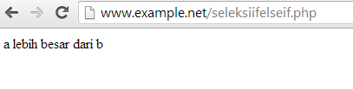

**Penjelasan :**

* Penulisan kondisi if-elseif sama seperti bahasa pemrograman yang lain. Namun berbeda pada penulisan variable saja.

1. **Pernyataan switch**

|  |
| --- |
| <!DOCTYPE HTML PUBLIC "-//W3C//DTD HTML 4.0 Transitional//EN">  <html xmlns="http"//www.w3.org/1999/xhtml" xml:lang="en" lang="en">  <head>  <title>Seleksi Switch</title>  </head>  <body>  <?php  $i = 0;  if($i==0){  echo 'i equals 0';  } elseif ($i==1){  echo 'i equals 1';  } else{  echo 'i equals 2';  }  //ekuivalen , dengan pendekatan switch  switch ($i){  case 0:  echo "i equals 0";  break;  case 1:  echo "i equals 1";  break;  case 2:  echo "i equals 2";  break;  }  ?>  </body>  </html> |

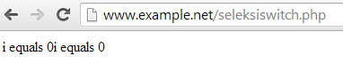

**Penjelasan :**

* Penulisan pernyataan **switch** sama seperti bahasa pemrograman yang lain. Namun berbeda pada penulisan variable saja dan cara menampilkan keluaran.

1. **Pengulanngan**
2. **Pengulangan While**

|  |
| --- |
| <!DOCTYPE HTML PUBLIC "-//W3C//DTD HTML 4.0 Transitional//EN">  <html xmlns="http"//www.w3.org/1999/xhtml" xml:lang="en" lang="en">  <head>  <title>loop while</title>  </head>  <body>  <?php  $i = 0;  while ($i < 10){  echo $i;  //Inkremen counter  $i++;  }  ?>  </body>  </html> |

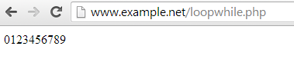

**Penjelasan :**

* Penulisan pernyataan **While** sama seperti bahasa pemrograman yang lain. Namun berbeda pada penulisan variable saja.

1. **Pengulangan do-while**

|  |
| --- |
| <!DOCTYPE HTML PUBLIC "-//W3C//DTD HTML 4.0 Transitional//EN">  <html xmlns="http"//www.w3.org/1999/xhtml" xml:lang="en" lang="en">  <head>  <title>loop do-while</title>  </head>  <body>  <?php  $i = 0;  do {  echo $i;  //Inkremen counter  $i++;  }while($i < 10);  ?>  </body>  </html> |

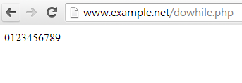

**Penjelasan :**

* Penulisan kondisi **do-while** sama seperti bahasa pemrograman yang lain. Namun berbeda pada penulisan variable saja.

1. **Pengulangan For**

|  |
| --- |
| <!DOCTYPE HTML PUBLIC "-//W3C//DTD HTML 4.0 Transitional//EN">  <html xmlns="http"//www.w3.org/1999/xhtml" xml:lang="en" lang="en">  <head>  <title>loop for</title>  </head>  <body>  <?php  for($i=0; $i<10; $i++){  echo $i;  }  ?>  </body>  </html> |

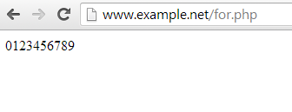

**Penjelasan :**

* Penulisan pengulangan **for** sama seperti bahasa pemrograman yang lain. Namun berbeda pada penulisan variable saja.

1. **Pengulangan foreach**

|  |
| --- |
| <!DOCTYPE HTML PUBLIC "-//W3C//DTD HTML 4.0 Transitional//EN">  <html xmlns="http"//www.w3.org/1999/xhtml" xml:lang="en" lang="en">  <head>  <title>loop foreach</title>  </head>  <body>  <?php  $arr = array(1, 2, 3, 4);  foreach ($arr as $value){  echo $value;  }  ?>  </body>  </html> |

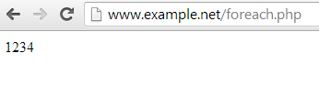

**Penjelasan :**

* Penulisan pengulangan **foreach** sama seperti bahasa pemrograman yang lain. Namun berbeda pada penulisan variable saja.

1. **Fungsi dan Prosedur**
2. **Fungsi / Prosedur**

|  |
| --- |
| <!DOCTYPE HTML PUBLIC "-//W3C//DTD HTML 4.0 Transitional//EN">  <html xmlns="http"//www.w3.org/1999/xhtml" xml:lang="en" lang="en">  <head>  <title>fungsi dan prosedur</title>  </head>  <body>  <?php  /**  * Mencetak String  * $teks nilai string  * $bold adalah argumen opsional  */  function print_teks($teks, $bold = true){  echo $bold ? '<b>' .$teks. '</b>' : $teks;  }  print_teks('Indonesiaku');  //mencetak dengan huruf tebal  print_teks('Indonesiaku', false);  //mencetak dengan huruf reguler  ?>  </body>  </html> |

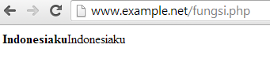

**Penjelasan :**

* Fungsi print_teks menampilkan tulisan **Indonesiaku,** jika kondisi pertama terpenuhi maka tulisan tersebut akan tebal, jika tidak maka sebaliknya.

1. **Argumen Fungsi / Prosedur**

|  |
| --- |
| <!DOCTYPE HTML PUBLIC "-//W3C//DTD HTML 4.0 Transitional//EN">  <html xmlns="http"//www.w3.org/1999/xhtml" xml:lang="en" lang="en">  <head>  <title>fungsi dan prosedur</title>  </head>  <body>  <?php  //contoh prosedur  function do_print(){  //mencetak informasi timestamp  echo time();  }  //memanggil prosedur  do_print();  echo '<br />';  //Contoh fungsi penjumlahan  function jumlah($a, $b){  return ($a+$b);  }  echo jumlah(2,3);  //output: 5  ?>  </body>  </html> |

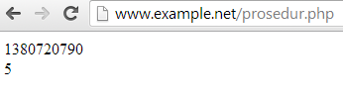

**Penjelasan :**

* Penulisan argument fungsi berawal dari **function+nama fungsi.**
* Pemanggilan fungsi sama seperti dengan bahasa pemrograman lainnya.

1. **STUDI KASUS**
2. Buat fungsi greeting yang menerima argument integer jam (format 24 jam) dan mengembalikan nilai string (Selamat Pagi, Selamat Siang, atau Selamat Malam). Jika ilai tidak memenuhi makan akan mengembalikan string kosong.

|  |
| --- |
| <?php  function greeting()  {  $day=date("H : i");  if ($day>=00 and $day<11){  echo "Selamat Pagi..";  } else if($day>=11 and $day<15){  echo "Selamat siang..";  }else if($day>=15 and $day<19){  echo "Selamat sore..";  }else if($day>=19 and $day<24){  echo "Selamat malam..";  }else echo "Waktu salah..";  }  ?>  <?php  greeting();  ?> |

 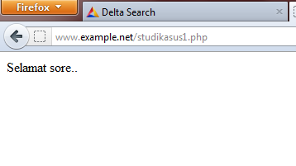

**Penjelasan :**

* Pertama, membuat variable baru yang berisi format *date* yang sesuai dengan format laptop. $day=date("H : i");
* Jika kondisi sesuai dengan yang dituliskan pada sintaks di atas akan menampilkan *greeting* sesuai dengan jam pada masing-masing laptop.

1. Buat fungsi sederhana untuk me-*generate* matriks sel pada table. Misalkan diberikan argument 3 (baris) dan 4 (kolom), maka program akan menampilkan table berisi 3 baris dan 4 kolom sel.

|  |
| --- |
| <?php  function matrik(){  $kol=0;  $bar=0;  if($kol=3 and $bar=4){  echo "<table width=250 border=1>  <tr>  <td>1</td>  <td>2</td>  <td>3</td>  </tr>  <tr>  <td>4</td>  <td>5</td>  <td>6</td>  </tr>  <tr>  <td>7</td>  <td>8</td>  <td>9</td>  </tr>  <tr>  <td>10</td>  <td>11</td>  <td>12</td>  </tr>  </table>";  } else echo "salah";  }  ?>  <?php  matrik();  ?> |

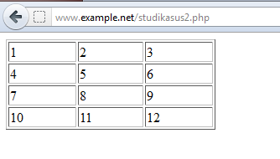

**Penjelasan :**

* Membuat table menggunakan sintaks HTML menggunakan fungsi yang dibuat di PHP.
* Table ditambah dengan angka dan diberi ketebalan 1 px.
* Ukuran table 3x4.

1. **TUGAS PRAKTIKUM**
2. Uraikan secara ringkas mengenai *passing* argument di PHP dan berikan contoh *Passing by value* dan *by reference*.

* **Passing by Value**

|  |
| --- |
| <!DOCTYPE HTML PUBLIC "-//W3C//DTD HTML 4.0 Transitional//EN">  <html xmlns="http://www.w3.org/1999/xhtml" xml:lang="en" lang="en">  <head>  <title>Pass by value</title>  </head>  <body>  <p><h1>Contoh Pass By Value</h1></p>  <br>  <?php  function tambah($val){  $val++;  }  $input = 3;  tambah($input);  echo $input;  ?>  </body>  </html> |

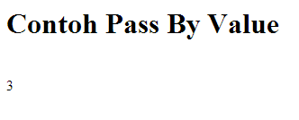

**Penjelasan** :

* PHP mengkopi nilai dari variable yang dideklarasikan. Maka nilai kopian itu tadi yang dapat diakses dan dimanipulasi bukan nilai aslinya.
* Sehingga bagaimanapun dapat mengubah nilai, maka nilai aslinya itu tidak akan berubah.
* **Passing by Reference**

|  |
| --- |
| <!DOCTYPE HTML PUBLIC "-//W3C//DTD HTML 4.0 Transitional//EN">  <html xmlns="http://www.w3.org/1999/xhtml" xml:lang="en" lang="en">  <head>  <title>Pass by value</title>  </head>  <body>  <p><h1>Contoh Pass By Reference</h1></p>  <br>  <?php  function tambah(&$val){  $val++;  }  $input = 6;  tambah($input);  echo $input;  ?>  </body>  </html> |

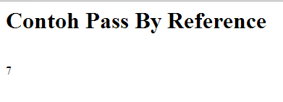

**Penjelasan** :

* PHP mengkopi nilai asli dari variable yang telah dideklrasikan.
* Menambahkan symbol & sebelum variable maksutnya yang diakses itu alamantnya. Namun nilainya tetap asli.
* Jika hendak mengubah operasi yang dilakukan maka nilai akan berubah.

1. Buat program sederhana untuk me-*generate* sel table secara fleksibel. Tekniknya, buat sebuah fungsi yang menerima argument berupa jumlah sel dan jumlah kolom. Jadi, pembentukan sel table didasarkan pada nilai jumlah sel dan jumlah kolom yang diberikan. Sebagai contoh, hasil program dengan argument 12 sel dan 3 kolom.

>> tampilan **Pertama**

|  |
| --- |
| <!DOCTYPE HTML PUBLIC "-//W3C//DTD HTML 4.01 Transitional//EN" "http://www.w3.org/TR/html4/loose.dtd">  <html>  <head>  <title>Tabel 1</title>  <style type="text/css">  <!--  #apDiv1 {  position:absolute;  width:178px;  height:24px;  z-index:1;  left: 284px;  top: 189px;  }  .style1 {  color: red;  font-weight: bold;  }  -->  </style>  </head>  <body>  <form method="post" action="praktikum_2b.php">  <h3 align="center" class="style1"><font color = "red" size = "14">Pembuatan Tabel Otomatis</font></h3>  <div align="center">  <table width="325" border="1" bgcolor = "green">  <tr>  <td style="text-align:center"><label><font color = "black">Kolom</font></label></td>  <td><strong>= </strong>  <input name="JumlahColum" type="text" id="JumlahColum" onKeyUp="getmax();" onfocus="this.select();"></td>  </tr>  <tr>  <td style="text-align:center"><font color = "black">Sel Total</font></td>  <td><strong>= </strong>  <input name="JumlahCell" type="text" id="JumlahCell" onKeyUp="getmax();" onFocus="this.select();"></td>  </tr>  </table>  </div>  <div id="apDiv1">  <br/>  <br/>  <br/>  <input type="submit" name="Generate" value="Generate..">  <input type="reset" name="Reset" value="Reset..">  </div>  </form>  </body>  </html> |

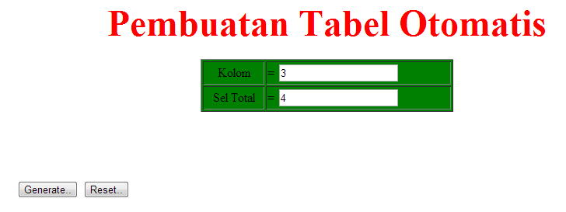

**Penjelasan** :

* Pada halaman awal akan muncul tampilan yang meminta memasukkan jumlah kolom dan cel yang akan di-*generate*.
* Jika sudah dimasukkan maka klik tombol *generate* akan menuju ke halaman kedua.
* Antara halaman pertama dan kedua ada *link* untuk menghubungkan hasil keluaran.
* Jika ditekan tombol *reset* maka akan kembali ke posisi semula.
* Program dibuat menggunakan gabungan dari HTML, CSS, dan PHP.

>> tampilan **Kedua**

|  |
| --- |
| <!DOCTYPE HTML PUBLIC "-//W3C//DTD HTML 4.01 Transitional//EN" "http://www.w3.org/TR/html4/loose.dtd">  <html>  <head>  <title>Generate Tabel</title>  </head>  <body>  <div align="center">  <?php  //$rows = 1;  $columns = 1;  $cells = 1;  ?>  <?php //$rows = (int) $_POST["JumlahRow"]; ?>  <?php $columns = (int) $_POST["JumlahColum"]; ?>  <?php $cells = (int) $_POST["JumlahCell"]; ?>  <h3 align="center" class="style1"><font color = "blue" size = "14">Pembuatan Tabel Otomatis</font></h3>  <strong>Anda Memasukkan</strong> <?php echo $columns; ?> <em>kolom,</em><br />  <strong>Anda Memasukkan</strong> <?php echo $cells; ?> <em>sel,</em><br />  <br />  <br />  <?php  $width = $columns * 75;  echo "<table width=".$width." border=1>";  $cel = 1;  while ($cel <= $cells)  {  echo "<tr>"; //cetak baris  $cl = 0;  while ($cl < $columns)  {  if ($cel <= $cells)  {  echo "<td><div align=center>".$cel."</div></td>"; //cetak kolom  $cel++;  }  $cl++;  }  echo "</tr>";  }  echo "</table>";  ?>  </div>  </body>  </html> |

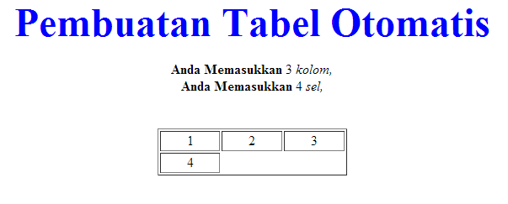

**Penjelasan**:

* Pada halaman kedua tampil seperti pada gambar.
* Ada judul, teks keterangan dan table.
* Jika pada halaman pertama tadi memasukkan 3 kolom dan 4 sel, maka akan menghasilkan table seperti pada gambar di atas.
* Pengaturan table, huruf itu menggunakan HTML.